ВКР бакалавра может основываться на обобщении выполненных выпускником курсовых работ и проектов и подготавливается к защите в завершающий период теоретического обучения. ВКР бакалавра может быть отражением выполненных выпускником научных и экспериментальных исследований. ВКР бакалавра должна представлять собой законченную теоретическую или экспериментальную разработку, в которой решена отдельная, частная задача, содержание которой определяется направлением подготовки бакалавра.
ВКР бакалавра должна быть оформлена в виде рукописи. Объём представляемой к защите ВКР бакалавра определяется кафедрой, отвечающей за подготовку бакалавров по соответствующему направлению высшего образования, и зависит от специфики задания и направления подготовки. Объем ВКР составляет в среднем от 40 до 80 страниц.
По структуре ВКР бакалавра должна содержать:
- задание на её выполнение;
- аннотацию работы;
- введение, включающее постановку задачи;
- теоретическую часть и решение задачи (включая эксперимент, при его наличии);
- заключение;
- список литературы;
- приложение (при его наличии).
Работа сопровождается списком литературы и перечнем разделов(содержанием). Задание на ВКР бакалавра формулируется руководителем на бланке по форме Приложения 2 с указанием темы работы, целей, исходных или желаемых данных. Согласованное со студентом задание подписывается руководителем и студентом. Задание утверждается заведующим кафедрой, отвечающей за подготовку бакалавров по соответствующему направлению.
Титульный лист – первый лист дипломной работы, содержит название темы, фамилию, имя, отчество, специальность и учебную группу студента; фамилию, имя, отчество, ученую степень и ученое звание (должность) научного руководителя дипломной работы. Титульный лист выполняется по стандартному образцу (см. приложение 1).
Оглавление представляет собой наименования всех частей, разделов, подразделов и пунктов с указанием номеров страниц, на которых размещаются заголовки этих разделов (подразделов, пунктов).
Введение – это вступительная часть бакалаврской работы. Во введении рассматриваются основные тенденции изучения и развития проблемы, анализируется ее существующее состояние и, главным образом, обосновывается теоретическая и практическая актуальность проблемы. Также во введении излагаются цель и задачи работы, описывается краткая характеристика объекта исследования. Рекомендуемый объем введения: 1–2 страницы печатного текста.
Содержание введения:
- Актуальность исследования – это степень важности исследований и решения данной проблемы на настоящий момент. Обоснование теоретической и практической актуальности является очень важным аспектом введения и работы в целом, как доказательство значимости и необходимости проделанной работы.
- Степень проработанности темы – показывает уровень изученности поставленной проблемы.
- Цель исследования – это конечный результат исследования, который необходимо получить в процессе выполнения работы.
- Задачи исследования – сопутствующие сформулированной цели методы и способы ее достижения.

Заключение
В заключении кратко формулируются основные выводы, вытекающие из результатов проделанной работы. Выводы – это умозаключение на основе рассуждения о полученных результатах. Выводы недолжны заменяться банальной констатацией фактов, они должны четко отвечать на задачи, поставленные в начале ВКР.
Список литературы
Список литературы включает перечень используемой в работе научной и учебной литературы, нормативно-правовых актов, а также данных из интернет-ресурсов. Рекомендуемое количество используемых источников не менее 40–45.
Приложения
Приложения содержат различные дополнительные материалы, в том числе таблицы, схемы, рисунки, математические расчеты, формулы и др. Приложения располагаются в порядке появления ссылок наних в тексте основных разделов.
На законченную работу руководитель представляет письменный отзыв (Приложение 3) о работе обучающегося в период подготовки выпускной квалификационной работы.
На защиту в государственную экзаменационную комиссию представляется рукопись ВКР бакалавра с отзывом руководителя и необходимый иллюстративный материал.

ОФОРМЛЕНИЕ ВКР
Выпускные квалификационные работы оформляются в соответствии с требованиями, представленными в ГОСТ по оформлению научно-исследовательских работ, отдельных элементов текста (таблиц, рисунков, формул и пр.), также формированию списка литературы, описанию источников, оформлению ссылок на литературу.
Текст ВКР выполняется с использованием компьютера на одной стороне листа белой бумаги формата А4 через полтора интервала. Цвет шрифта должен быть черным, высота букв, цифр и других знаков не менее 1,8 мм (кегль не менее 12).
Текст ВКР следует оформлять, соблюдая следующие размеры полей: правое – 10 мм, верхнее – 20 мм, нижнее – 20 мм, левое – не менее 30 мм.
Слова «Содержание», «Введение», «Заключение», «Приложение» записывают по центру с прописной буквы жирным начертанием. Каждая новая глава начинается с новой страницы. Это же требование относится к другим основным структурным частям работы (введению, заключению, списку использованной литературы, приложениям и т. д.). Параграфы и пункты располагаются по тексту без переносов на начало новой страницы, до названия, следующего после текста предыдущего параграфа одна строка пустая и после названия тоже. Между названием параграфа (1.1) и названием подраздела (1.1.1) не нужно вставлять пустую строку. Названия глав следует печатать жирными, прописными буквами, названия параграфов – жирным, строчными буквами с первой прописной. Названия глав и параграфов располагаются по левому краю с абзацным отступом (1,25 пт.). В конце номера (не названия) главы ставится точка (1.). В конце номера параграфа (1.1) и всех названий точка не ставится. Если заголовок состоит из двух предложений, их разделяют точкой. Расстояние между заголовками главы и параграфа – 2 интервала. Расстояние между заголовком и текстом равно одной пустой строке (15 мм).
Разрешается использовать компьютерные возможности акцентирования внимания на определенных терминах, формулах, теоремах, применяя шрифты разной гарнитуры.
Страницы работы должны быть пронумерованы арабскими цифрами. Номер страницы проставляют в центре нижней части листа без точки.
Титульный лист, Задание на дипломную работу, Аннотация (реферат), Содержание включают в общую нумерацию, но номер на страницах не проставляют.
Иллюстрации и таблицы, расположенные на отдельных листах, включают в общую нумерацию страниц ВКР.

Оформление таблиц

При составлении таблиц следует руководствоваться следующими правилами.
Таблица располагается сразу после абзаца, где стоит на неё ссылка. Если необходимо разделить таблицу на части, то в новых частях повторяется заголовок таблицы. При переносе таблицы на другой лист выполняется нумерация столбцов арабскими цифрами, которые повторяются на следующей странице. При делении таблицы на части, над каждой последующей частью таблицы делается надпись: «Продолжение таблицы» (без кавычек).
Все таблицы в ВКР нумеруются, для этого используются только арабские цифры. Допускается три принципа нумерации таблиц в ВКР:
- Последовательная нумерация. Пример: Таблица 1, Таблица 2, Таблица 3 и т. д.
- Нумерация по разделам с указанием номера раздела и, после точки, номера самой таблицы. Пример: Таблица 1.1, Таблица 1.2, Таблица 1.3, Таблица 2.1, Таблица 2.2 и т. д. (Второй вариант применяется, если в ВКР размещаются крупные объёмы табличного материала).
- Нумерация с учётом номера приложения (напомним, что приложения, согласно правилам оформления, обозначаются латинскими цифрами). Пример: Таблица B.1, Таблица С.1.1, Таблица С.1.2 и т. д.
Название таблицы помещается слева над таблицей без абзацного отступа, в одной строке с ее номером через тире (14 шрифтом). Внутри таблицы 12 шрифт, интервал 1,0. Таблица занимает место от левого до правого поля страницы. На все таблицы должны быть приведены ссылки в тексте работы. При ссылке следует писать слово (см. Таблицу 1) с указанием ее номера. Таблицы должны иметь сквозную нумерацию. Единица измерения, если она общая для всех граф и строк таблицы, указывается в названии таблицы, в скобках.
Пример оформления:

Таблица 1 – Название таблицы
 | Столбец 1 | Столбец 2 | Столбец 3 | Столбец 4
Строка 1 | 1 | 2 | 3 | 4
Строка 2 | 5 | 6 | 7 | 8
Строка 3 | 9 | 10 | 11 | 12

1.2 Оформление иллюстраций

Все иллюстративные материалы (рисунки, диаграммы, графики) в дипломе имеют название «Рисунок». На графический материал должна быть дана ссылка в тексте документа (см. Рисунок 1). Иллюстрации нумеруются арабскими цифрами, применяется сквозная нумерация или нумерация по главам. На все рисунки в тексте делаются ссылки, например, (рисунок 5) или (рисунок 1.3). Если рисунок в работе один, то его нумеруют, а ссылку в тексте делают так: (см.рисунок).
Фотоснимки размером меньше А4 должны быть вклеены на стандартные листы белой бумаги.
Иллюстрации при необходимости могут иметь наименование и пояснительные данные.
Например:
Рисунок 7 – Схема движения пара и жидкости в колонне;
Рисунок 1 – Классический нелокальный сплайн (а) и его ЕNО модификация (б)
Рисунок 2.4 – Строение излома: кривая 1 – поверхность усталостного разрушения с бороздками; кривая 2 - зона долома
Иллюстрации приложений нумеруются отдельно.
Пример оформления:

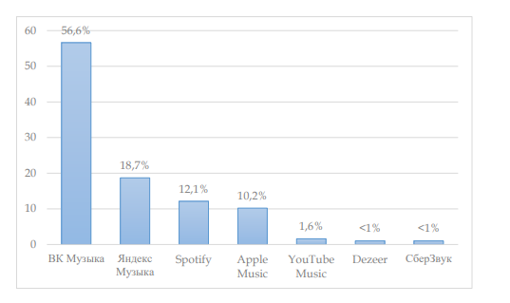
Рисунок 1 – Название иллюстрации

Оформление формул и уравнений

Уравнения и формулы выделяются из текста в отдельную строку. Выше и ниже каждой формулы или уравнения оставляется не менее одной свободной строки. Если уравнение или формула не умещается в одну строку, то оно переносится после знака равенства (=) или знаков плюс (+), минус (-), умножения (х), деления (:), причем знак в начале следующей строки повторяется. На нумерованные формулы в тексте должны быть ссылки. Например:
Система (5) решается при начальных условиях (1) и (2).
Порядковые номера формул обозначают арабскими цифрами и помещают в круглых скобках у правого края полосы. Номер для многострочной формулы ставится против последней ее строки. Сквозная нумерация формул применяется в небольших работах, где нумеруется ограниченное число наиболее важных формул. Двойная нумерация формул применяется, как правило, при делении текста на главы или параграфы. В ссылке первая цифра указывает номер главы:
Движение жидкости и тепловой обмен описываются уравнениями (1.6)-(1.8).
Внутри строк текста помещают, прежде всего, небольшие и несложные формулы, не имеющие самостоятельного значения.
В формулах следует применять в первую очередь круглые скобки(), во вторую – прямые [ ], в третью – фигурные { }.
Например:
Используя (1.3), можно записать выражение (7) в виде:

$Y=2i\overline{r}ω-α_{1}βV^{2}\left[φ\left(\frac{ω}{V}\right)-ig_{0}\frac{ω}{V}\right]+α_{1}β_{1}V^{2}φ_{1}{\left(\frac{ω}{V}\right)}^{e-iϑ}$ (8)

где φ и φ₁ – рациональные функции, определенные выражениями (1.3) и (1.5) из [3].
Формула включается в предложение как его равноправный элемент, поэтому в конце формул и перед ними знаки препинания ставят в соответствии с правилами пунктуации.
После формул принято помещать экспликацию – расшифровку буквенных обозначений величин. Последовательность расшифровки должна соответствовать последовательности расположения обозначений в формуле. Если правая часть формулы является дробью, то сначала поясняют обозначения величин, помещенных в числителе, в том же порядке, что и в формуле, затем – в знаменателе.

Оформление библиографических ссылок в тексте ВКР

Библиографическая ссылка – совокупность библиографических сведений о цитируемом, рассматриваемом или упоминаемом в тексте документе. Библиографические ссылки оформляются по ГОСТ Р 7.0.5-2008.
При оформлении библиографической ссылки следует соблюдать следующую схему.
Описание книги:
Заголовок описания. Основное заглавие [общее обозначение материала] / Сведения об ответственности (авторы, составители, редакторы, переводчики). – Место издания: Издательство, Год издания. – Объем.
При оформлении библиографических ссылок соблюдаются следующие условия.
- Заголовок (фамилии и инициалы авторов) обязательно применяется в ссылках, содержащих записи на документы, созданные одним, двумя и тремя авторами;
- Заголовок записи в ссылке может содержать имена одного, двух или трех авторов документа. Имена авторов, указанные в заголовке, не повторяют в сведениях об ответственности;
- Если у документа четыре автора и больше, то заголовок опускается, а фамилии и инициалы авторов указываются в сведениях об ответственности;
- Сокращение отдельных слов и словосочетаний применяют для всех элементов библиографической записи, за исключением основного заглавия документа. Принято сокращать наименование следующих городов:
Москва – М.
Ленинград – Л.
Санкт-Петербург – СПб.
Ростов-на-Дону – Ростов н/Д.
Нижний Новгород – Н. Новгород
Допускается предписанный знак точку и тире ( – ), разделяющий области библиографического описания, заменять точкой.

Библиографическая ссылка на составную часть документа
Схема аналитического описания (описание части документа):
Заголовок описания. Основное заглавие // Название документа, сборника, журнала, газеты, в котором помещена составная часть. – Год издания. – Номер (журнал). – Количество страниц (страницы, на которых помещена составная часть).
Допускается: не указывать основное заглавие статьи или другой составной части документа, но при этом обязательно указывают страницы, на которых она опубликована:
Талапина Э.В. // Государство и право. – 2006. – № 5. – С. 14–21.

Ссылка на электронные ресурсы
Ссылки составляют как на электронные ресурсы в целом (элекдокументы, базы данных, порталы, сайты, web-страницы, форумы и т.д.), так и на составные части электронных ресурсов. После основного заглавия для всех типов электронных ресурсов обязательно ставится обозначение [Электронный ресурс]. Для электронных ресурсов удаленного доступа вместо слов «Режим доступа» используется аббревиатура «URL» – унифицированный указатель ресурса. После электронного адреса в круглых скобках приводят слова (дата обращения), указывают число, месяц, год.
Пример:
1. Смирнов А.И. Информационная глобализация и Россия [Электронный ресурс]: вызовы и возможности. – М., 2005. – 1 эл. опт. диск(СD-RОМ).
2. Дмитрий Медведев [личный сайт]. URL: http://medvedev.Kremlin.ru (дата обращения: 01.07.2010).
3. Белоножко В. Не вынесенный приговор. О Франсе Кафке. Холодно и пристально: главы из книги // Иностранная литература. 2010. № 5. URL: http://magazines.russ.ru/inostran/2010/5/be12.html (дата обращения:01.07.2010).

Оформление списка литературы

Список литературы является необходимой структурной частью ВКР. Он включает литературу, используемую при подготовке текста ВКР: цитируемую, упоминаемую, а также имеющую непосредственное отношение к исследуемой теме. Список литературы помещается после основного текста ВКР.
Варианты расположения литературы в списках
Расположение литературы в списке зависит от целей и задач ВКР. Список литературы может быть составлен в алфавитном порядке; по мере цитирования источников в тексте ВКР; хронологическом порядке; по видам источников и т.п.
При наличии в списке нормативных документов их помещают в начало списка.
Нормативные акты располагаются в следующем порядке:
- международные акты, ратифицированные Россией, причем сначала идут документы ООН;
- Конституция России;
- кодексы;
- федеральные законы;
- указы Президента России;
- постановления Правительства России;
- приказы, письма и прочие указания отдельных федеральных министерств и ведомств;
- законы субъектов России;
- распоряжения губернаторов;
- распоряжения областных (республиканских) правительств;
- судебная практика (т. е. постановления Верховного и прочих судов России);
- законодательные акты, утратившие силу.
Федеральные законы следует записывать в формате: Федеральный закон от [дата] № [номер] «[название]» // [официальный источник публикации, год, номер, статья].
Законы располагаются не по алфавиту, а по дате принятия (подписания Президентом России) – впереди более старые.
Если при написании работы использовался законодательный сборник или издание отдельного закона, в список литературы все равно следует записать закон (приказ и т. п.) с указанием официального источника публикации. Для федеральных актов такими источниками являются: «Собрание законодательства Российской Федерации», «Российская газета», «Собрание актов Президента и Правительства Российской Федерации» и др.
В каждом разделе сначала идут источники на русском языке, а потом – на иностранных языках.
В списке литературы используется сквозная нумерация всех источников. В список литературы включаются все материалы, соответствующие исследуемой теме. Литература в списке описывается в соответствии с ГОСТ 7.1-2003. Примеры описания приведены ниже.
Книги. Однотомные издания
Книга одного автора
Жмудь В. А. Численная оптимизация замкнутых систем автоматического управления в программе VisSim: новые структуры и методы : [монография] / В. А. Жмудь ; Новосиб. гос. техн. ун-т. – Новосибирск : Изд-во НГТУ , 2016. – 257 с.
Книга двух, трех авторов
Ищенко Е. П. Криминалистика для следователей и дознавателей : науч.-практ. пособие / Е. П. Ищенко, Н. Н. Егоров ; Моск. гос. юрид. акад. им. О. Е. Кутафина. – 2-е изд., доп. и перераб. – Москва : Контракт : Инфра-М , 2017. – 694 с.
Александрова Т. П. Аналитическая химия и физико-химические методы анализа : учеб. пособие / Т. П. Александрова, А. И. Апарнев, А. А. Казакова ; Новосиб. гос. техн. ун-т. – – Новосибирск : Изд-во НГТУ , 2016. – 104, [1] с. табл.
Книга четырех и более авторов
Гражданское право : учеб. для студентов высш. учеб. заведений, обучающихся по специальности 030501.65 «Юриспруденция» / В. А. Бессонов [и др.] ; под общ. М. В. Карпычева, А. М. Хужина. – 2-е изд., перераб. и доп. - Москва : ФОРУМ : ИНФРА-М, 2016. – 783 с. -(Высшее образование). -Библиогр.: с. 755-769.
Книги. Многотомные издания
Хрестоматия по истории политических и правовых учений : в 4 т. / сост.: А. В. Кирнос, В. А. Колесников. – Воронеж : Воронежский ин-т МВД России, 2012. – Т. 4. – 133 с.
или
Савельев И. В. Курс общей физики. В 3 т. Т. 1 : учеб. пособие для вузов по технич. (550000) и технологии. (650000) направлениям / И. В. Савельев. – Санкт-Петербург : Лань, 2011. – 432 с. : ил.
Гражданское право : в 4 т. Т. 2. Вещное право. Наследственное право. Исключительные права. Личные неимущественные права : учеб. для студентов высш. учеб. заведений, обучающихся по направлению 521400 «Юриспруденция» и по специальности 021100 «Юриспруденция» / [И. А. Зенин и др.]. – 3-е изд., доп. и перераб. – Москва : Волтерс Клувер, 2010. – 464, [1] с. – (Классический университетский учебник).
Законодательные документы
Гражданский кодекс Российской Федерации. Ч. 1-4 : текст с изм. и доп. на 1 июня 2011 года. – Москва : Эксмо, 2011. – 655 с.
О защите детей от информации, причиняющей вред их здоровью и развитию : федерал, закон РФ от 29.12.2010 № 436-ФЗ // Вестник образования. – 2011. – № 3. – С. 23–42.
О противодействии терроризму : федер. закон РФ от 6 марта 2006 г. № 35-ФЗ : принят Гос. Думой Федер. Собр. Рос. Федерации 26 февр. 2006 г. : одобр. Советом Федерации Федер. Собр. Рос. Федерации 1 марта 2006 г. // Рос. газ. – 2006. – 10 марта - С. 1.
Об образовании : закон РФ : от 10.07.1992 № 3266 : в ред. от 20.07.2004. – Москва : Юрист, 2004. – 60 с.

Нормативы и стандарты
ГОСТ Р 54405-2011. Котлы паровые стационарные давлением до 3,9 МПа. Показатели качества пара. – Введ. 2012-06-01. – Москва : Стандартинформ, 2012. –2, [1] с. : табл.
или
Котлы паровые стационарные давлением до 3,9 МПа. Показатели качества пара : ГОСТ Р 54405-2011. – Введ. 2012-06-01. – Москва : Стандартинформ, 2012. – II, [1] с. : табл.
СНиП 2.08.02-89. Общественные здания и сооружения : изм. 1, 2, 3, 4, 5 : взамен СНиП 2.08.02-85 : введ. 01.01.90 / Госстрой России. – Москва : ФГУП ЦПП, 2005. – 38 с. : ил. – (Система нормативных документов в строительстве. Строительные нормы и правила РФ). – ISBN 5-88111-169-9.
Неопубликованные документы
Диссертации, авторефераты диссертаций
Шпилевая О. Я. Синтез систем управления с быстрыми алгоритмами адаптации для многоканальных и многорежимных объектов : дис. д-ра техн. наук : 05.13.01 / О. Я. Шпилевая ; науч. рук. А. С. Востриков ; Новосиб. гос. техн. ун-т. - Новосибирск, 2010. – 308 л. : ил., табл.
Старцева Ю. И. Совершенствование методических подходов к оценке и управлению устойчивостью развития территориальных эколого-экономических систем : автореф. дис. ... канд. экон. наук : 08.00.05 / Ю. И. Старцева ; Новосиб. гос. ун-т. – Новосибирск, 2011. – 19 с. : ил.
Отчеты о научно-исследовательской работе
Внедрение интегрированной ЕКР-системы управления металлургическим предприятием с предельным циклом производства : отчет о НИР / ОАО «НОК» ; рук. темы А. Г. Киселев ; отв. исполн.: Е. В. Гуляевский, Р. С. Никаноров, А. Ю. Мальц. – Новосибирск, 2002. – 174 с.
Состояние и перспективы развития статистики печати Российской Федерации : отчет о НИР (заключ.) : 06-02 / Рос. кн. палата ; рук. А. А. Джиго ; исполн.: В. П. Смирнова [и др.]. – Москва, 2000. – 250 с. – Инв. № 756600.
Патенты
Пат. 2451577 Российская Федерация, МПК В 22 Р 9/16, В 82 В 3/00, С 01 О 41/02. Способ получения нанотрубок оксида вольфрама / А. А. Баловин, А. А. Никулина ; патентообладатель Гос. образоват. учреждение высш. проф. образования, Новосиб. гос. техн. ун-т. – № 2010132611/02 ; заявл. 03.08.10 ; опубл. 10.02.12, Бюл. № 4-3 с.
Пат. на полезную модель 107009, Российская Федерация, МПК Н 02 Р 21/00, Регулируемый электропривод переменного тока / В. М. Чебан ; патентообладатель ГОУ ВПО «Новосиб. гос. техн. ун-т». – №2011105384; заявл. 14.02.11 ; опубл. 27.07.11. – 1 с.
А. с. 869377 СССР, МКИ С 25 Б 13/02. Суспензия для электрофоретического осаждения износостойких покрытий / В. Н. Филимоненко, Б. М. Крейчман, В. Г. Буров ; патентообладатель Новосиб. электротехн. ин-т. № 2553495/22-02 ; заявл. 08.12.77 ; опубл. 14.07.87, Бюл. № 5-6 с.
Заявка 1095735 Российская Федерация, МПК 7 В 64 О 1/00. Одноразовая ракета-носитель / Э. В. Тернер (США) ; заявитель Спейс Системз / Лорал, инк. ; пат. поверенный Г. Б. Егорова. – № 2000108705/28 ; заявл. 07.04.00 ; опубл. 10.03.01, Бюл. № 7 (I ч.) ; приоритет 09.04.99, № 09/289, 037 (США). – 5 с. : ил.
Статьи из периодических изданий
Воскобойников Ю. Е. Оценивание оптимальных пороговых величин в алгоритмах вейвлет-фильтрации изображений / Ю. Е. Воскобойников, А. В. Гочаков // Автометрия. – 2011. – Т. 47, № 2. – С. 3–14.
Колочева В. В. Устойчивое развитие предприятий на основе процессного подхода / В. В. Колочева, В. А. Титова // Вестн. Южно-Урал. гос. ун-та. Сер. «Экономика и менеджмент». – 2010. – Т. 183, № 7. – С. 20–25.
Синтез наностержней WO3 при окислении массивных образцов вольфрама сверхкритической водой / А. А. Востриков, А. В. Шишкин, О. Н. Федяева, М. Я. Сокол // Изв. Акад. наук. Сер. Химическая. — 2010. – № 11. – С. 2109–2111.
Документы из Интернет
Могиленко А. В. Энергосбережение и энергоэффективность. Важные аспекты мониторинга и анализа [Электронный ресурс] / А. В. Могиленко, Д. А. Павлюченко // Новости электротехники. – 2011. – № 4 (70). – Режим доступа : http://www.news.elteh.ru/arh/2011/70/08.php. – Загл. с экрана.
Геворкян Э. С. Влияние наноразмерных частиц монокарбида вольфрама на свойства твердосплавных режущих материалов [Электронный ресурс] / Э. С. Геворкян, Ю. Г. Гуцаленко, Н. М. Прокопив. – Режим доступа : http://www.nbuv.gov.ua/Portal/natural/vognetryv/2010_110/pdf/44.pdf. – Загл. с экрана.
Bаsаlaev М. Yи. New exact solutions of two-dimensional integrable equation using the ∂¯-dressing method[Electronic resource] / М. Yи. Ваsаlaev // Theoretical and Mathematical Physics. – 2011. – Vо1. 167, 155.3. – Р. 725–739. – Mode of access: http://link.springer.com/article/10.1007%2Fs11232-011-0057-3?LI=true. – Title from screen.

Приложения
Приложение 1
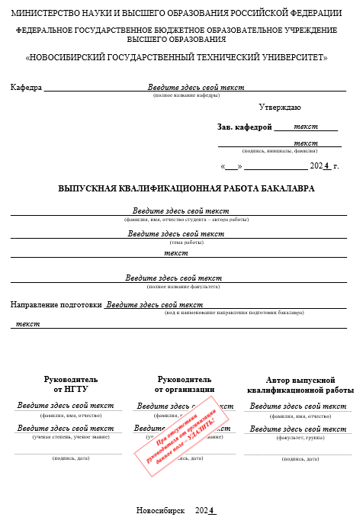

Приложение 2
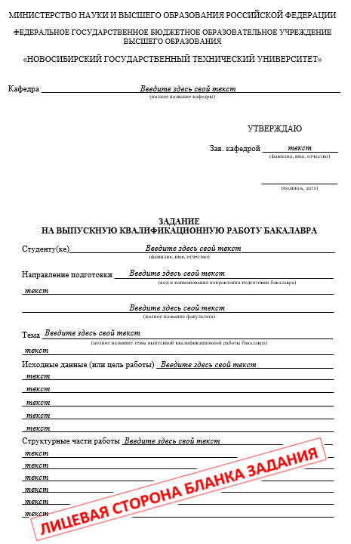

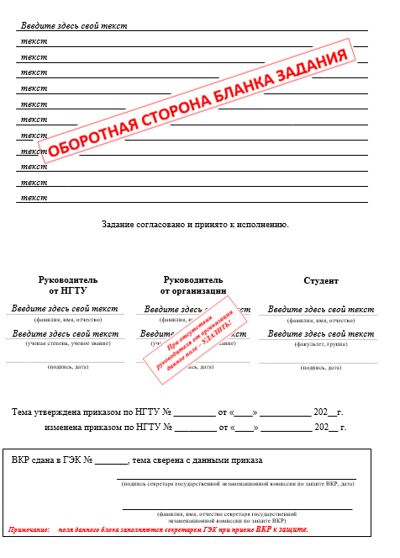

Приложение 3

МИНИСТЕРСТВО ОБРАЗОВАНИЯ И НАУКИ РОССИЙСКОЙ ФЕДЕРАЦИИ
ФЕДЕРАЛЬНОЕ ГОСУДАРСТВЕННОЕ БЮДЖЕТНОЕ ОБРАЗОВАТЕЛЬНОЕ УЧРЕЖДЕНИЕ ВЫСШЕГО ОБРАЗОВАНИЯ
«НОВОСИБИРСКИЙ ГОСУДАРСТВЕННЫЙ ТЕХНИЧЕСКИЙ УНИВЕРСИТЕТ»

ОТЗЫВ

руководителя_______________________________________________________
^{(фамилии, инициалы, должность)}
о выпускной квалификационной работе бакалавра студента(-ки)
__________________________________________________________________
^{(фамилия, инициалы)}
факультета________________________________________________________

Примечание: представляется развёрнутый отзыв с мотивированным заключением об оценке работы: «отлично», «хорошо», «удовлетворительно», «неудовлетворительно» и о возможности присуждения студенту соответствующей квалификации.

